Министерство цифрового развития, связи и массовых коммуникаций Российской Федерации
Ордена Трудового Красного Знамени федеральное государственное бюджетное образовательное учреждение высшего образования
«Московский технический университет связи и информатики»

«Основы программирования в корпоративных информационных системах»
Лабораторная работа № 4
Темы: базовый синтаксис языка запросов 1С:Предприятия.

Студентка группы БВТ2205:
Куташова Н.В.
Проверил:
Колобенина Д. С

Москва, 2024
Задания:
- Установить конфигурацию «1С:Управление небольшой фирмой»(если она не установлена).
- Создать новую информационную базу на базе шаблона «Управление нашей фирмой(Демо база – ИП Кудрявцев, интернет-магазин пылесосов)».
- Данный шаблон содержит некоторое количество данных. Однако мы можем и дальше наполнять информационную базу данными. Создайте новую организацию. Создайте нового пользователя.
- Получить все данные из справочника «Пользователи». Продемонстрируйте несколько вариантов получения всех полей из таблицы.
- Получить из регистра накопления «КнигаУчетаДоходовИРасходов» поля: Период, Регистратор, Содержание.
- Сделать запрос к регистру сведений ЦеныНоменклатуры. Получить все поля. Полученные записи упорядочить:
- Период по убыванию. Получить сначала все записи, а затем ПЕРВЫЕ 10.
- Цены по возрастанию. Получить сначала все записи, а затем РАЗЛИЧНЫЕ.
- Номенклатура по возрастанию;
- Упорядочить записи таблицы «ЗаказКлиента» по ссылочному полю.
- Получить представление ссылки из таблицы «ЗаказКлиента». Объяснить отличия получения представления по полю «Представление» и с помощью функций Представление() и ПредставлениеСсылки().
- Получить общее количество записей в регистре накопления «ЗаказКлиента» и количество записей с различным значением Номенклатуры. Получить реквизит Ссылку и табличную часть Запасы как вложенную таблицу. Показать несколькими вариантами.
Выполнение:
Выполнение 3 задания:
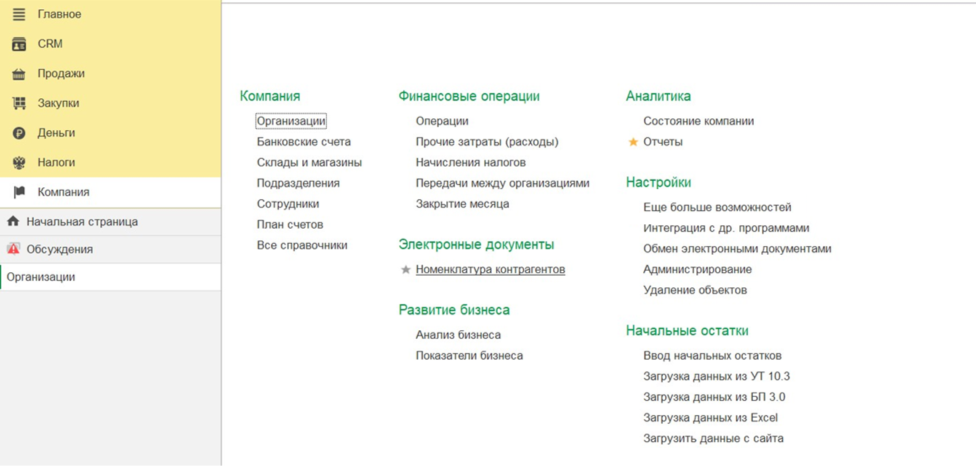

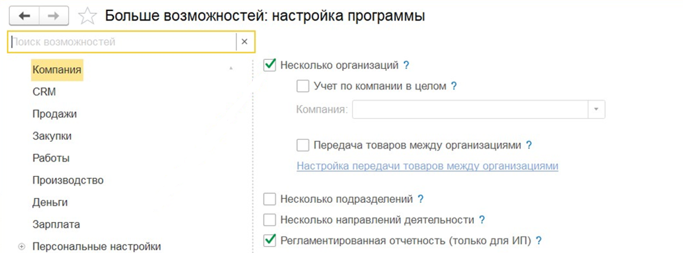
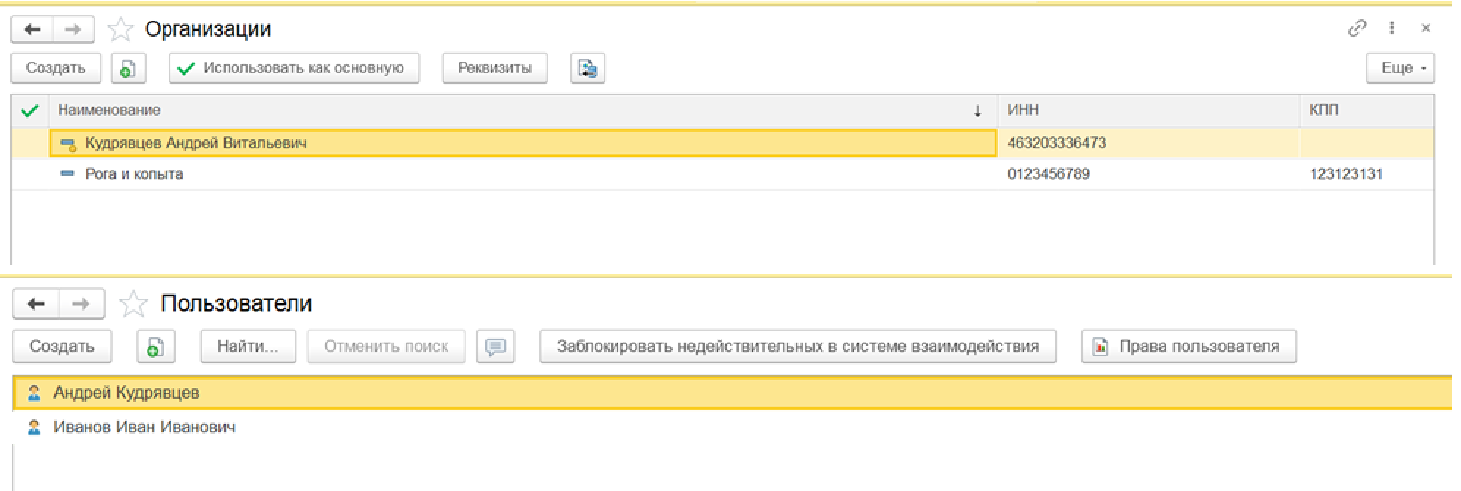
Рисунок 1,2,3 – Задача 3
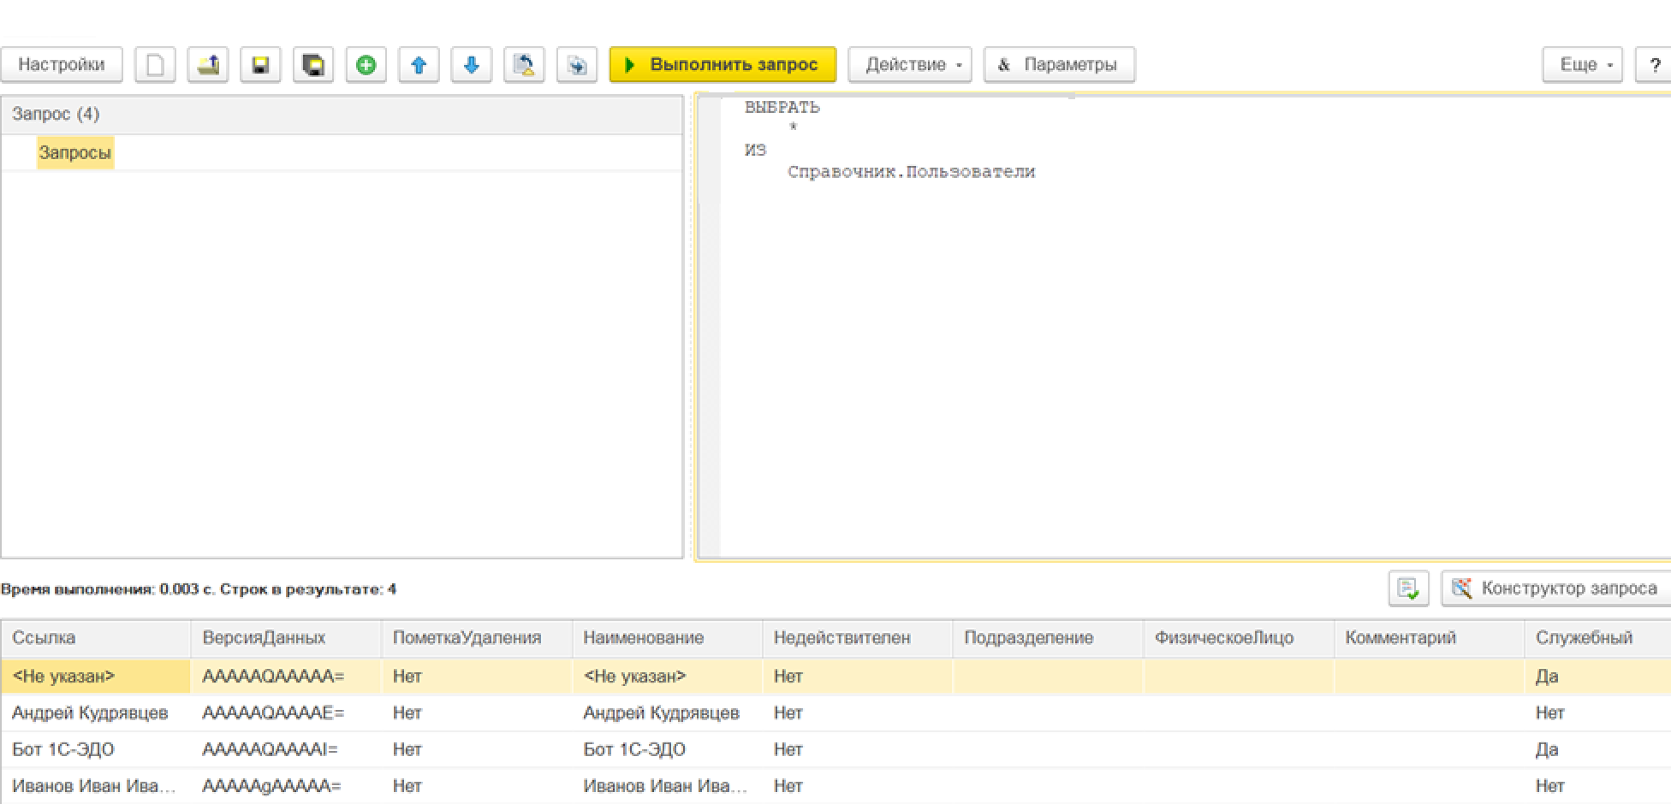
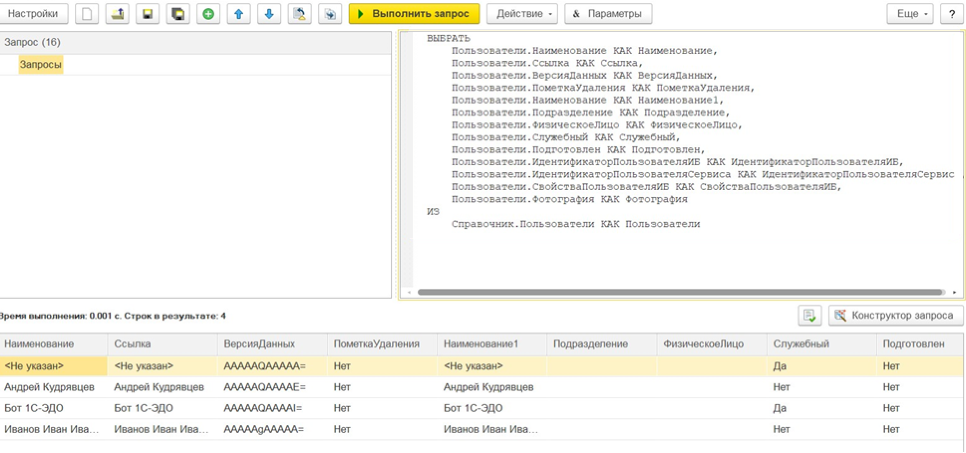
Рисунок 2 – Задача 4
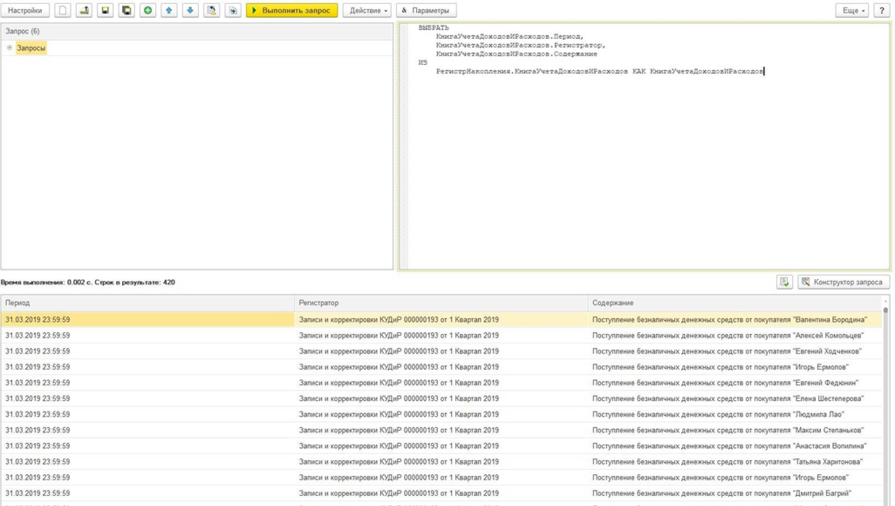
Рисунок 3 - Задача 5

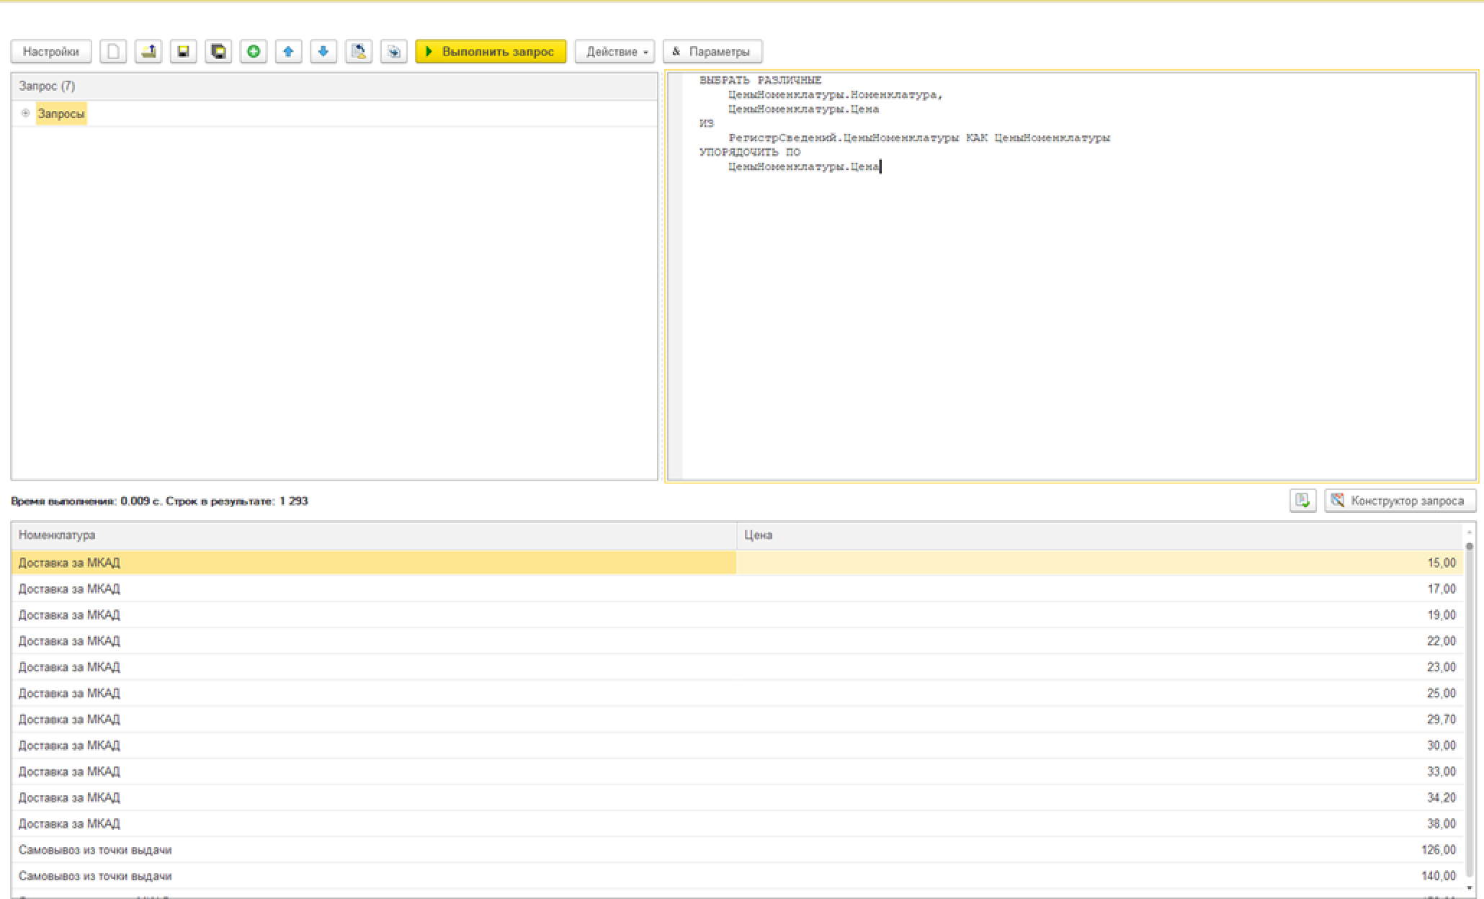

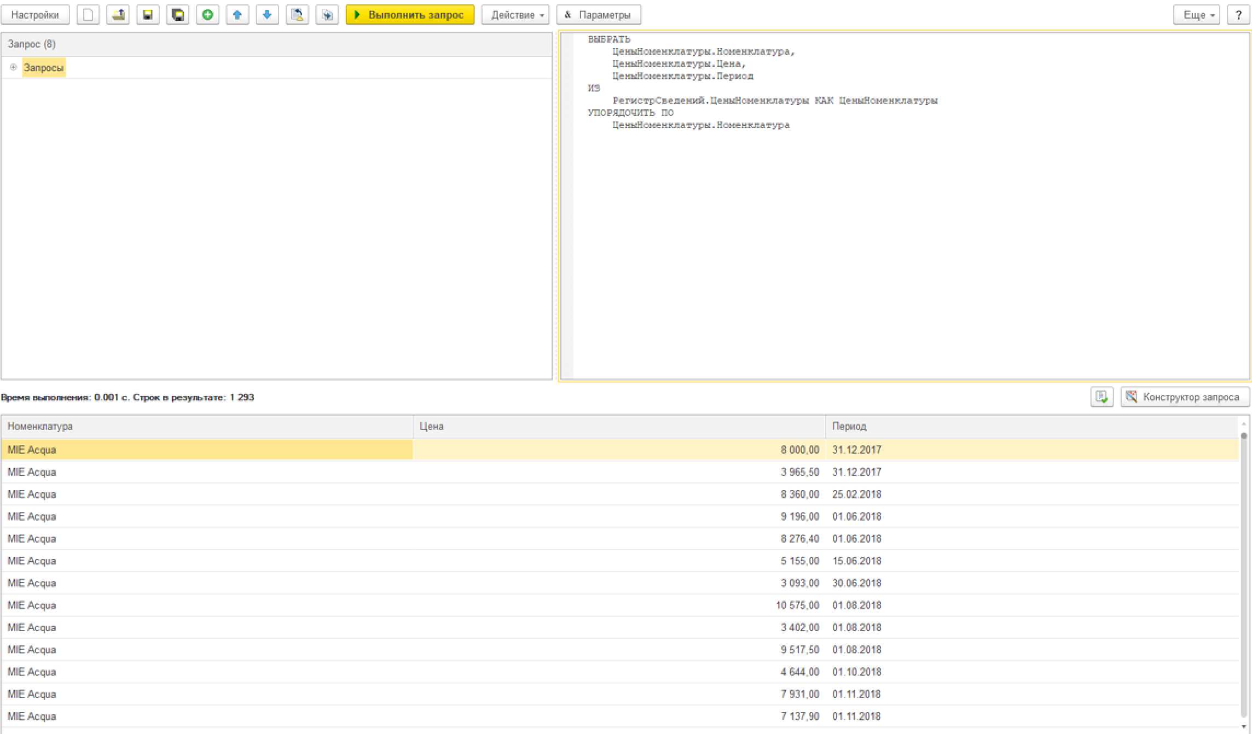
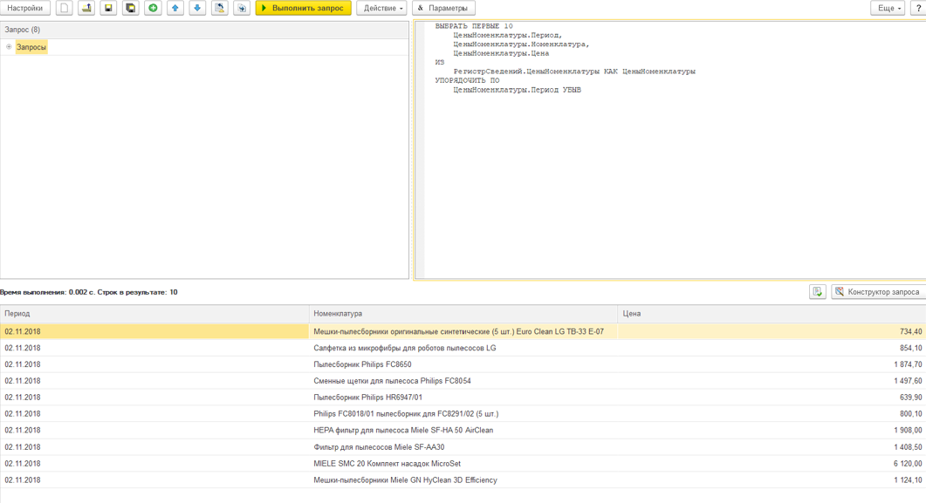
Рисунок 6,7,8 – Задача 6

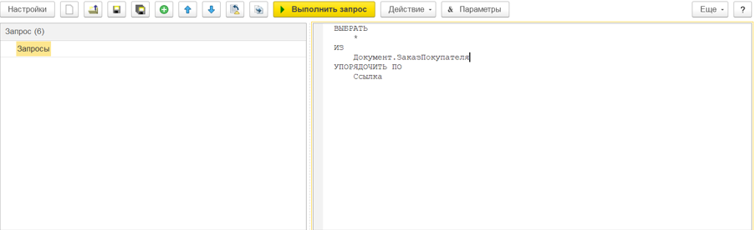
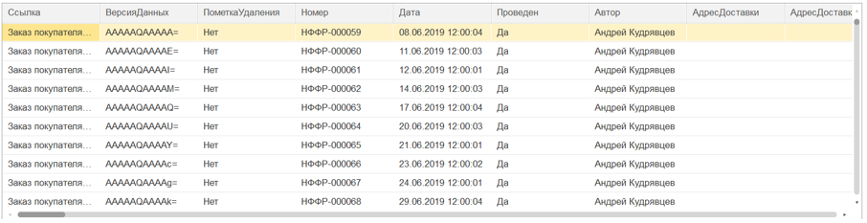
Рисунок 9 – Задача 7
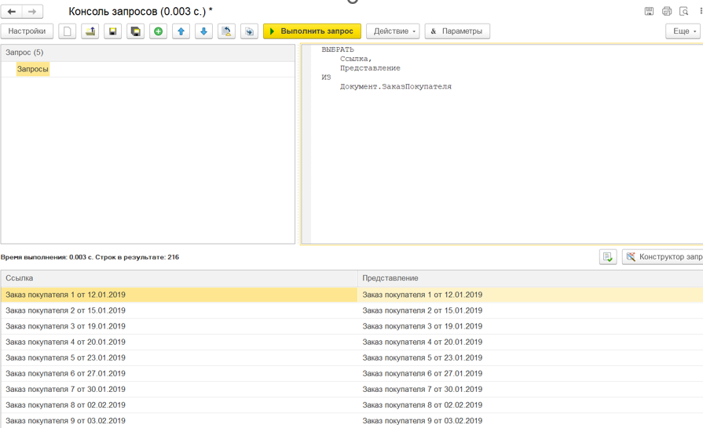
Рисунок 10 – Задача 8

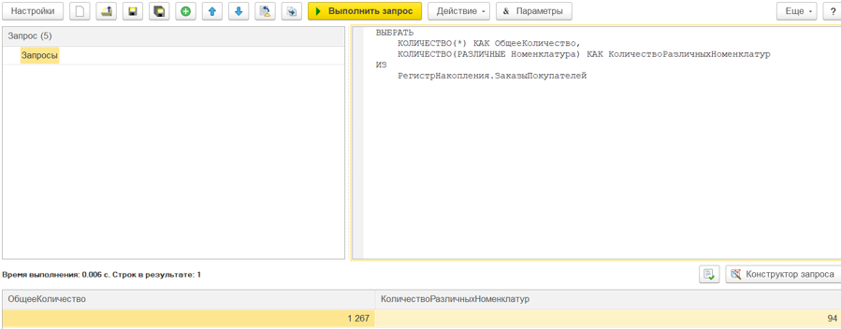
Рисунок 11 – Задача 9
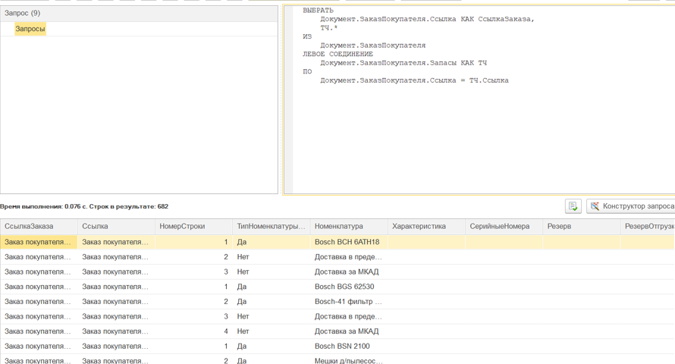
Рисунок 12 – Задача 10
Заключение:
В ходе выполнения лабораторной работы я изучила основы синтаксиса языка запросов 1С:Предприятия и методы работы с информационными базами. Выполнила задачи по созданию информационной базы, добавила организации и пользователей. Это помогло мне развить навыки работы с конфигурацией «1С:Управление небольшой фирмой».
В процессе работы я изучила способы извлечения данных из справочников и регистров и разные методы сортировки и фильтрации данных. Выполнила запросы к справочнику «Пользователи» и регистру «КнигаУчетаДоходовИРасходов» с использованием операций по извлечению всех полей, а также были продемонстрированы разные варианты получения данных из таблиц.
Также получила статистику по количеству записей в регистрах, выполнила выборку с разными значениями по полям и показала варианты получения вложенных таблиц, таких как табличная часть «Запасы» в таблице «ЗаказКлиента».
Решение этих задач помогло освоить базовые принципы работы с запросами и таблицами в 1С:Предприятии, а также укрепить навыки работы с данными в информационных базах.

